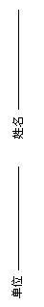
潍坊供电公司2012年新员工定岗考试题（…工种）
注 意 事 项
1、请首先按要求在试卷的规定位置填写您的姓名
2、不要在试卷的非密封区填写与考试无关的内容，否则试卷按作弊处理。
一、选择题 | 二、判断题 | 三、简答题 | 四、论述题 | 合计

- 选择题（每题1分，30题共30分）

- 判断题（正确的画√，错误的画×，每题1分，20题共20分）

- 简答题（每题5分，8题共40分）

- 论述题（10分）

